河北光华荣昌汽车部件有限公司

主题 | 关于一汽解放J6L座/副底支架总成定标会议
时间 | 2022年4月30日 | 地点 | 腾讯会议
会议方式 | 现场 √视频会议 会议室会议
主持：张晓锋 记录：吴英格 签发：
参会人员：张晓锋、苏东、辛洪旺、吴英格
签字：
会议内容
Ⅱ. 研讨内容（异常工作汇报及措施）：
- 我司一汽解放J6L座椅项目，急需开发主/副驾底支架总成，需求5月25日出具模具件。根据集团会议决定，按照总成形式发包。
- 其中涉及到冲压、焊接、弯管工艺，目前全部具备这三项工艺的，有黄骅长生、河北利达和文安恒德，三家报价如下：
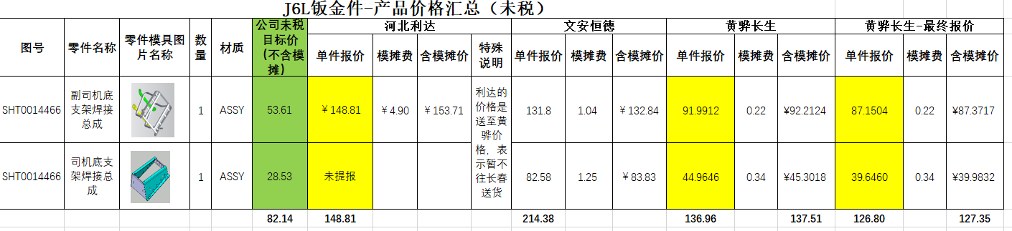

- 以三家报价结果来看，黄骅长生相比较低，并且副驾底支架总成的部分产品可以借用，降低模具开发费用及周期。与长生按照目标价再次谈判，最终长生较原报价有所降低，但未达成目标价。
- 4月30日再次会议决策，由于项目开发异常紧急，必须按时交付客户，故同意黄骅长生的最终报价，要求长生尽快开发。

